UI Desing para Iniciantes

Espaço

O principal uso do espaço é para definirmos uma relação lógica entre os nossos elementos.
Com os espaços podemos:

- Agrupar e separar elementos
- Definir hierarquia
- Organizar informação (Grid)
- Espaço para respirar

Agrupar e separar
Espaços menores agrupam elementos relacionados.
Espaços maiores separam componentes.
O conceito de espaço maior/menor é relativo aos demais elementos da página.

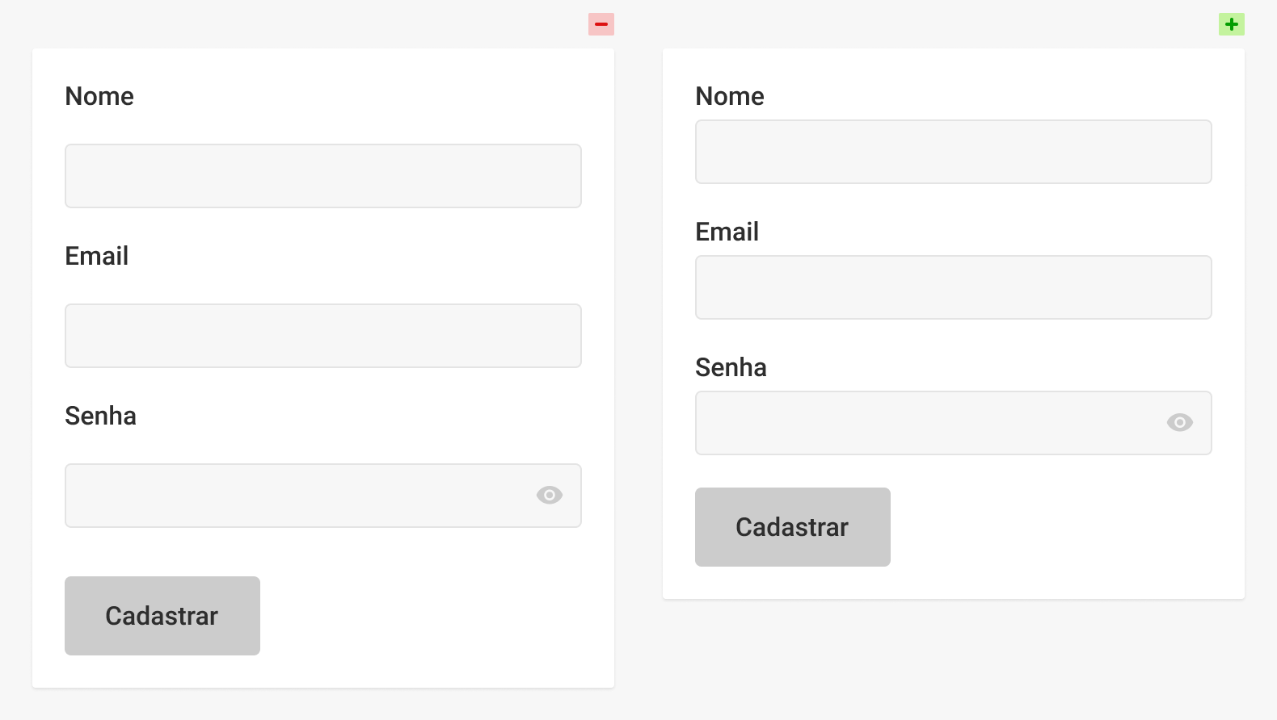
Imagem a esquerda está separando elementos que se relacionam. (Errado)
Imagem a direta está agrupando elementos que se relacionam e separando os demais grupos entre si!
Observar outro exemplo abaixo:

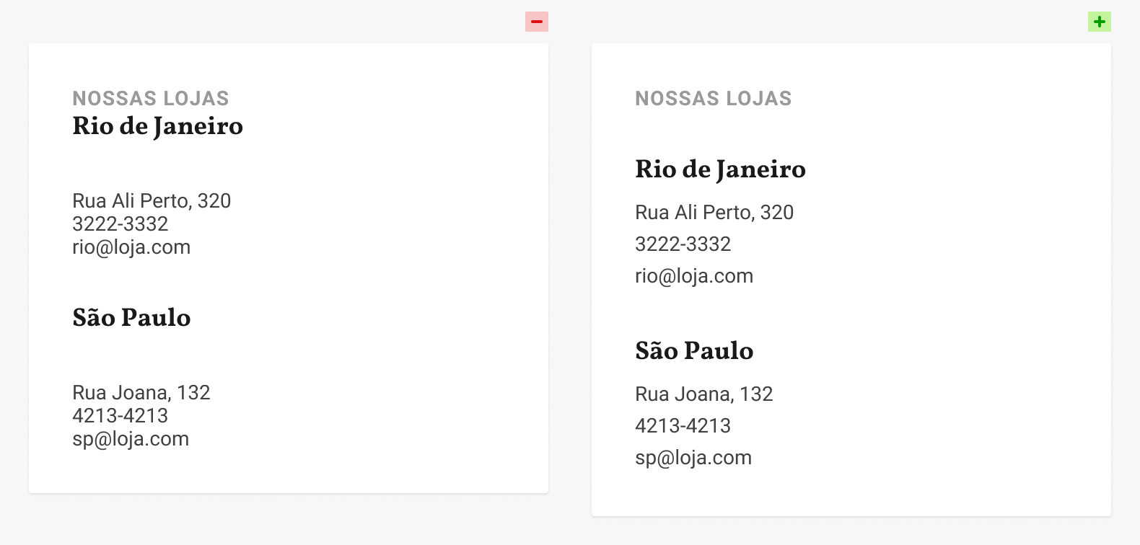
Exemplo:
Menu funcional ↴
Menu Principal ↴
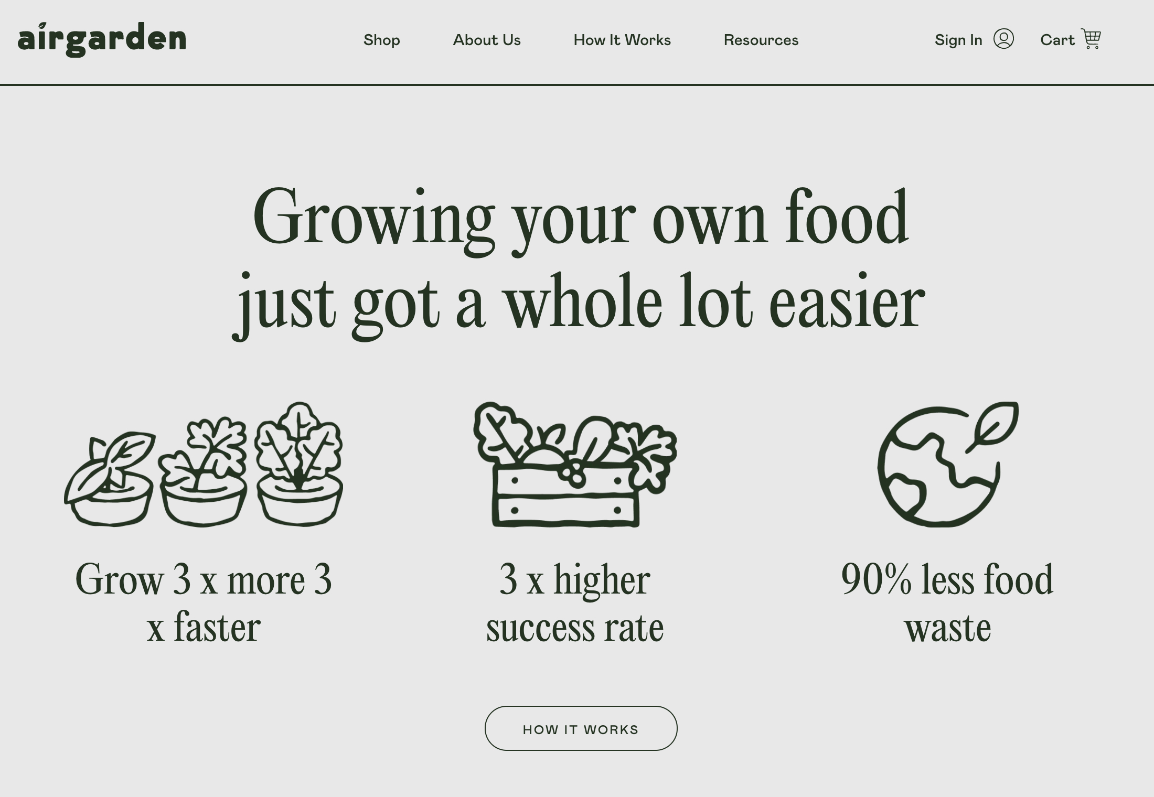

Definir Hierarquia
Com o espaço podemos definir a ordem de importância dos elementos.
Organizar informação (Grid)


Espaço hotizontal
(contraste - hierarquia)
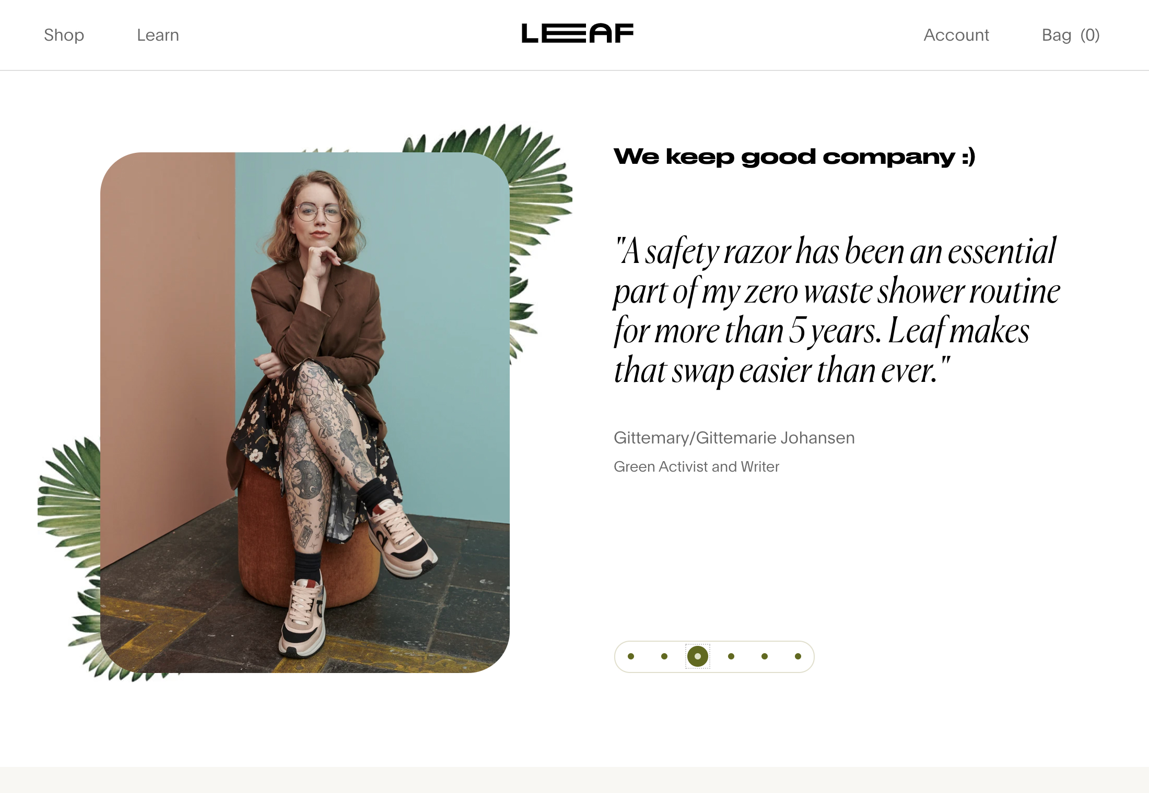

Grid
O grid é uma malha invisível que serve para posicionarmos os elementos com um alinhamento lógico.
Você não precisa ficar restrito ao grid definido, quebras do grid são bem vindas para a criação de contraste.
O grid do site Ramp utiliza uma base de 12 colunas e o conteúdo é organizado dentro das mesmas.

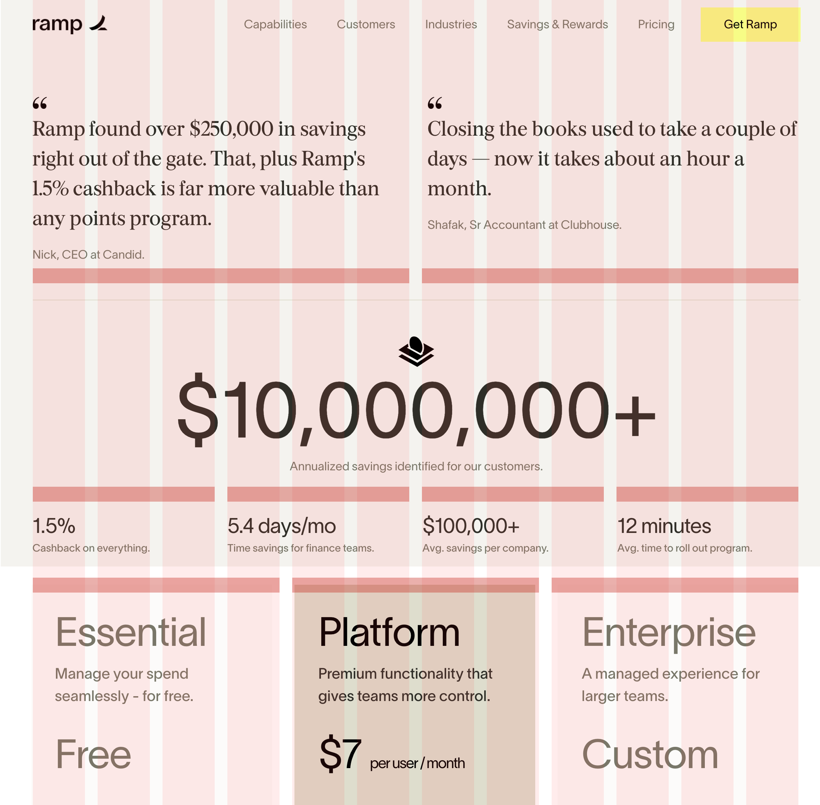

Buscar por Josef Muller Brockmann – Design gráfico com Grid – Influência no Design de interfaces.

Espaço para respirar
Crie espaço entre o conteúdo e a sua borda para permitir que o mesmo respire.

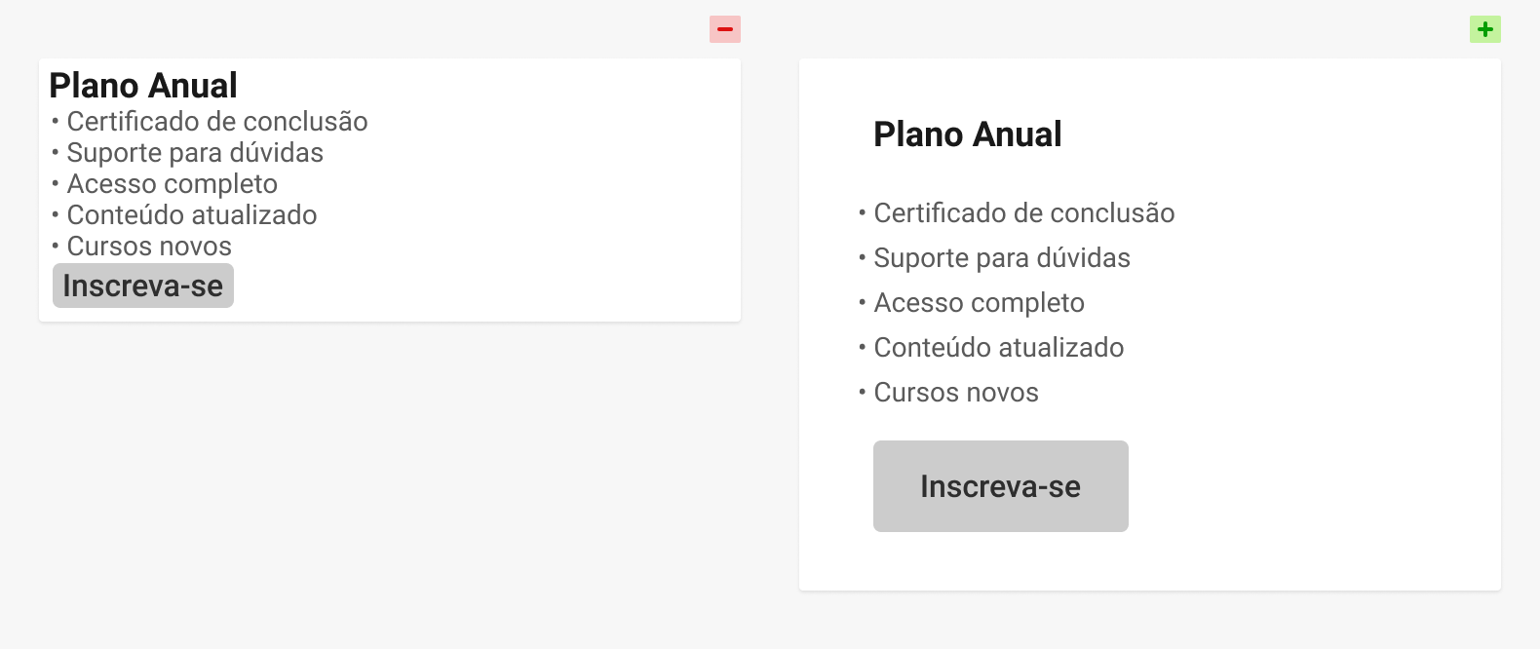
Listas necessitam de um pouco + espaço entre seus ítens

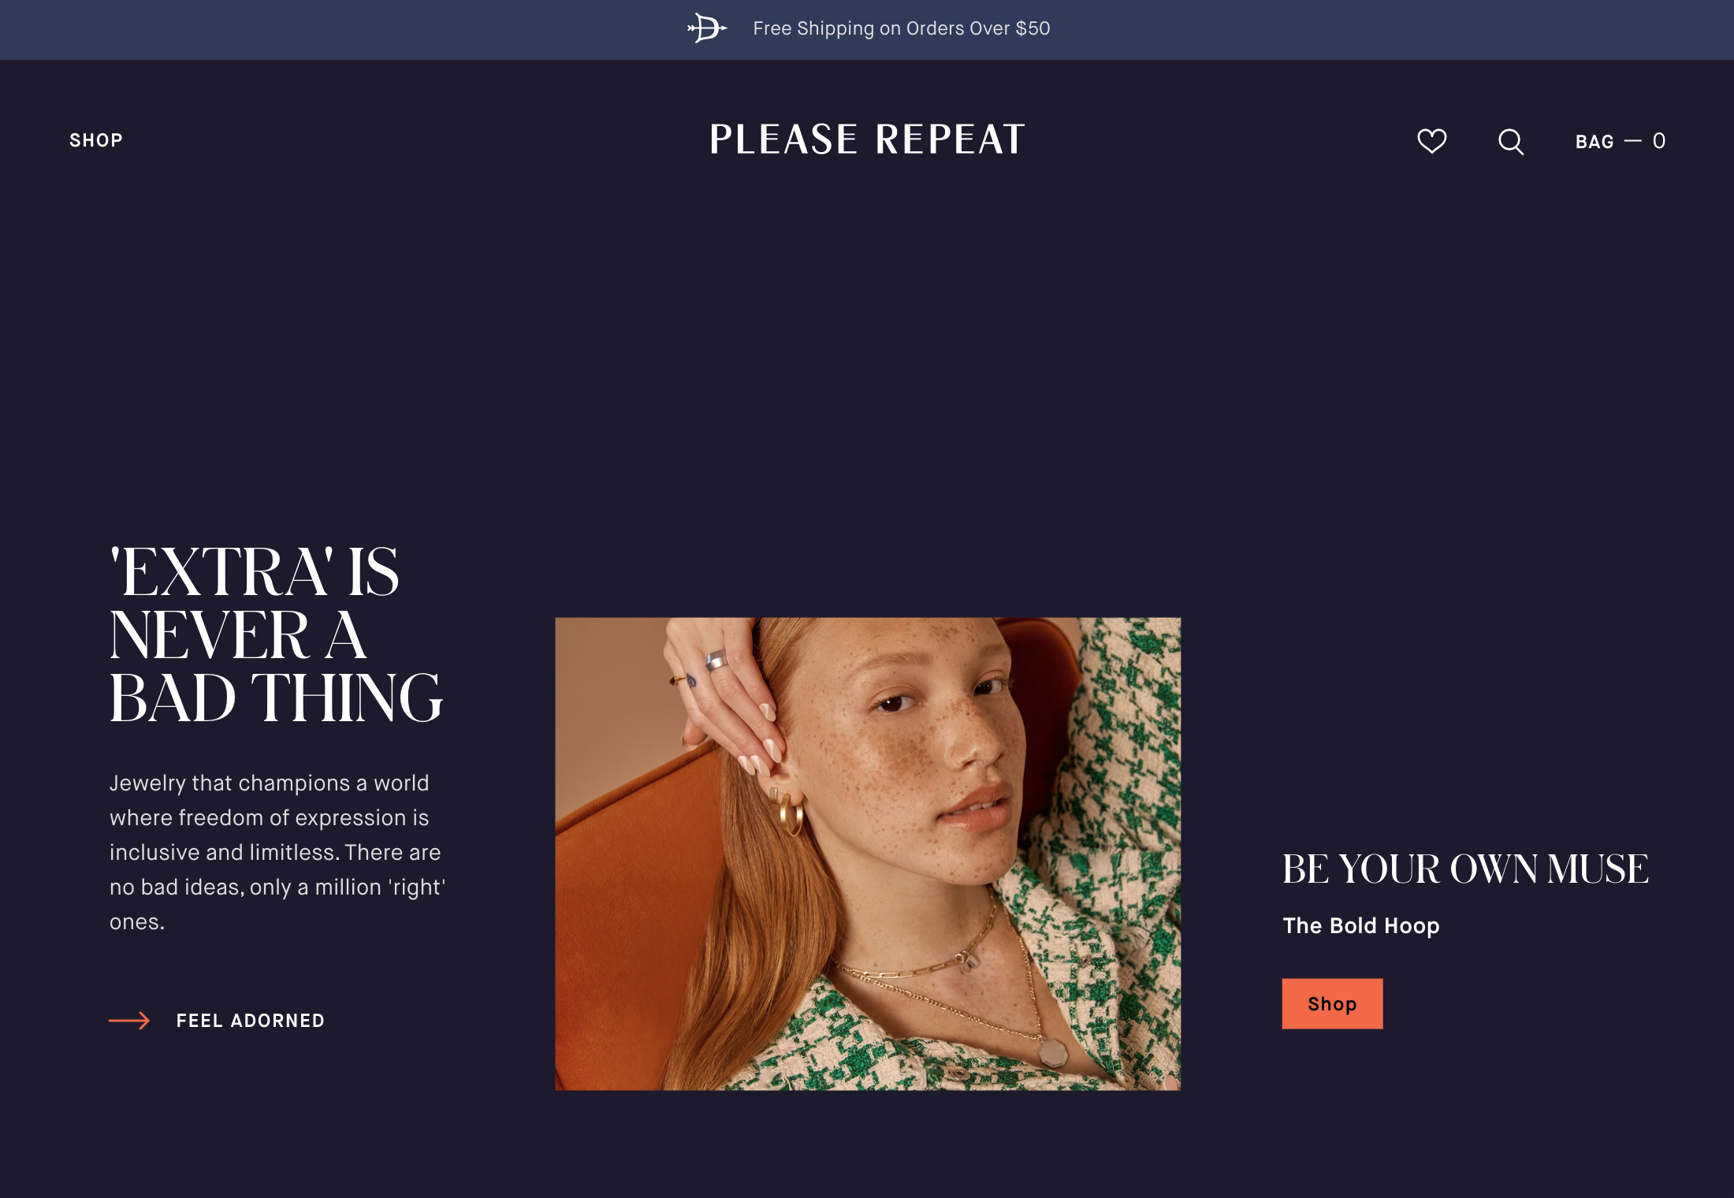
Sugestão de Livro:

- Design para quem não é designer – Princípios de Design e Tipografia para Iniciantes Robin Williams

